ГОСТ 19804.4-78

УДК 624.154.3:624.155.1:006.354 Группа Ж 33

# ГОСУДАРСТВЕННЫЙ СТАНДАРТ СОЮЗА ССР

# СВАИ ЗАБИВНЫЕ ЖЕЛЕЗОБЕТОННЫЕ КВАДРАТНОГО СЕЧЕНИЯ

# БЕЗ ПОПЕРЕЧНОГО АРМИРОВАНИЯ СТВОЛА

# Конструкция и размеры

# Reinforced concrete driven piles of square cross-section, without lateral reinforcement.

# Construction and dimensions

ОКП 58 1711

*Дата введения 1979-01-01*

УТВЕРЖДЕН И ВВЕДЕН В ДЕЙСТВИЕ Постановлением Государственного комитета Совета Министров СССР по делам строительства от 30 декабря 1977 г. № 231

Настоящий стандарт распространяется на забивные железобетонные сваи квадратного сечения без поперечного армирования ствола с напрягаемой арматурой, располагаемой в центре сечения сваи.

Сваи, предусмотренные настоящим стандартом, рассчитаны на изгиб по прочности и образованию трещин от усилий, возникающих при подъеме на копер за одну точку, расположенную от торца на расстоянии, равном 0, 294 длины призматической части сваи. Коэффициент динамичности к собственной массе принят равным 1,5, при этом коэффициент перегрузки к собственной массе не вводится.

При проектировании свайных фундаментов сваи должны быть также проверены на прочность и образование трещин на нагрузки, возникающие при строительстве и эксплуатации здания или сооружения.

При проверке сваи на прочность и образование трещин при внецентренном сжатии от эксплуатационных нагрузок допускается пользоваться графиками 1-8, приведенными в приложении 3.

**(Измененная редакция, Изм. № 1).**

# 1. МАРКИ И ОСНОВНЫЕ РАЗМЕРЫ

1.1. Форма свай должна соответствовать указанной на черт. 1, марка свай, основные размеры, объем бетона и справочная масса - указанным в таблице.

**(Измененная редакция, Изм. № 1).**

1.2. Сваи длиной до 7 м включительно допускается изготовлять без штырей, при этом строповка свай при подъеме на копер должна осуществляться у верхней подъемной петли.

1.3. Центр тяжести продольной напрягаемой арматуры должен быть расположен в центре тяжести поперечного сечения свай.

1.4. Допускается изготовлять сваи с технологическим уклоном двух противоположных сторон поперечного сечения, не превышающим 1:20, без изменения площади поперечного сечения.

Пример формы сваи с технологическим уклоном 1:20 приведен в приложении 2.

# Сваи квадратного сечения без поперечного армирования ствола

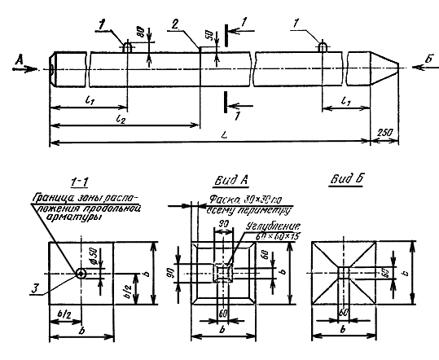

# Черт. 1

1 - подъемные петли; 2 - штырь для фиксации места строповки;

3 - продольная арматура

|  |  |  |  |  |  |  |
| --- | --- | --- | --- | --- | --- | --- |
| Марка сваи | Геометрические размеры, мм | | | | Объем  бетона, | Справочная масса |
|  |  |  |  |  | м3 | сваи, т |
| CЦ5-25;  СЦпр5-25;  СЦк5-25 | 5000 | 1000 | - | 250 | 0,32 | 0,80 |
| CЦ6-25;  СЦпр6-25;  СЦк6-25 | 6000 | 1200 | - | 250 | 0,38 | 0,95 |
| CЦ3-30;  СЦпр3-30;  СЦк3-30 | 3000 | 600 | - | 300 | 0,28 | 0,70 |
| CЦ4-30;  СЦпр4-30;  СЦк4-30 | 4000 | 800 | - | 300 | 0,37 | 0,93 |
| CЦ5-30;  СЦпр5-30;  СЦк5-30 | 5000 | 1000 | - | 300 | 0,46 | 1,15 |
| CЦ6-30;  СЦпр6-30;  СЦк6-30 | 6000 | 1200 | - | 300 | 0,55 | 1,38 |
| CЦ7-30;  СЦпр7-30;  СЦк7-30 | 7000 | 1400 | 2100 | 300 | 0,64 | 1,60 |
| CЦ8-30;  СЦпр8-30;  СЦк8-30 | 8000 | 1600 | 2400 | 300 | 0,73 | 1,83 |
| CЦ9-30;  СЦпр9-30;  СЦк9-30 | 9000 | 1800 | 2600 | 300 | 0,82 | 2,05 |
| CЦ11-30;  СЦпр11-30;  СЦк11-30 | 11000 | 2300 | 3200 | 300 | 1,00 | 2,50 |

Примечания:

1. Обозначение марок свай - по ГОСТ 19804.0-78.

2. Буквы в марке сваи означают:

СЦ - сваи со стержневой арматурой;

СЦпр - сваи с проволочной арматурой;

СЦк - сваи с арматурой из канатов.

# 2. ТЕХНИЧЕСКИЕ ТРЕБОВАНИЯ

2.1. Сваи должны изготовляться в соответствии с требованиями настоящего стандарта и ГОСТ 19804.0-78.

2.2. Назначение, область применения, общие технические требования, допускаемые отклонения от проектных размеров, методы испытаний, маркировка, транспортирование и хранение свай должны соответствовать указанным в ГОСТ 19804.0-78.

2.3. Сваи должны изготовляться из тяжелого бетона марки по прочности на сжатие не ниже 300 кгс/см2.

2.4. Отпускная прочность бетона свай в момент отгрузки их с предприятия-изготовителя должна быть не ниже 100% проектной.

2.5. В качестве продольной напрягаемой арматуры следует применять:

а) горячекатаную арматурную сталь классов А-IV и A-V по ГОСТ 5781-82;

б) высокопрочную арматурную проволоку класса Вр-II по ГОСТ 7348-81;

в) арматурные канаты класса К-7 по ГОСТ 13840-68.

Допускается также применять термически упрочненную арматурную сталь классов Ат-IV и Aт-V по ГОСТ 10884-81.

2.6. Схемы армирования со спецификациями и выборкой арматуры для каждой сваи, предусмотренной настоящим стандартом, приведены в приложении 1.

2.7. Натяжение арматуры классов Вр-II и К-7 следует осуществлять механическим способом, натяжение арматуры классов А-IV, A-V, Ат-IV и Aт-V - электротермическим или механическим способом.

2.8. Предельная величина предварительного напряжения арматуры принята:

а) при механическом способе натяжения 

- для стержневой арматуры,

 - для проволочной арматуры и канатов,

б) при электротермическом способе натяжения:

- для стержневой арматуры,

|  |  |  |
| --- | --- | --- |
| где | - | расчетное сопротивление арматуры растяжению для предельных состояний второй группы; |
|  | - | длина натягиваемого стержня. |

**(Измененная редакция, Изм. № 1).**

2.9. Прочность бетона в момент отпуска натяжения арматуры (передаточная прочность) должна быть не ниже 200 кгс/см2.

2.10. После отпуска натяжения арматура должна быть срезана заподлицо с бетоном острия и в углублении торца сваи.

2.11. Усилие натяжения арматуры для каждой марки свай указано в табл.1 приложения 1.

2.12. Диаметр продольной арматуры должен соответствовать приведенному в табл. 1 приложения 1.

2.13. Расстояние между осями проволок должно быть не менее 15 мм. Максимальное расстояние от центра тяжести поперечного сечения сваи до оси наиболее удаленной проволоки не должно превышать 25 мм.

Расстояние между осями канатов должно быть не менее диаметра каната, но не более 50 мм.

2.14. Голова сваи должна быть усилена сетками из проволоки класса В-I или Вр-I диаметром 5 мм по ГОСТ 6727-80.

Сетки устанавливаются попарно, количество сеток определяется в зависимости от длины сваи в соответствии с табл. 2 приложения 1.

**(Измененная редакция, Изм. № 1).**

2.15. Острие сваи должно быть усилено спиралью из проволоки класса В-I диаметром 5 мм по ГОСТ 6727-80.

2.16. Петли для подъема свай, штыри и спираль в острие сваи должны быть привязаны к продольной арматуре сваи вязальной проволокой.

2.17. Для петель следует применять горячекатаную арматурную сталь класса А-I марок ВСт3сп2 и ВСт3пс2.

В случае транспортирования свай при температуре - 40 °С и ниже не допускается применять сталь марки ВСт3пс2.

# 3. ИСПЫТАНИЕ СВАЙ НА ОБРАЗОВАНИЕ ТРЕЩИН

3.1. В соответствии с ГОСТ 19804.0-78 сваи должны быть испытаны на образование трещин путем укладки их на две опоры согласно черт. 2.

# Схема испытаний свай

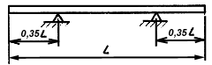

**Черт. 2**

3.2. После укладки свай на две опоры производят тщательный осмотр ее верхней грани над опорами. Сваю считают выдержавшей испытание, если на ее гранях не появятся трещины.

*ПРИЛОЖЕНИЕ 1*

# АРМИРОВАНИЕ ЗАБИВНЫХ ЖЕЛЕЗОБЕТОННЫХ СВАЙ БЕЗ

# ПОПЕРЕЧНОГО АРМИРОВАНИЯ СТВОЛА

При армировании свай должны выполняться следующие требования:

1. Схема армирования забивных железобетонных свай без поперечного армирования ствола должна соответствовать приведенной на чертеже настоящего приложения. Количество сеток в голове сваи показано условно. Опалубочные размеры свай приведены в таблице настоящего стандарта.

2. Спецификация арматурных изделий на сваи должна соответствовать приведенной в табл.1 настоящего приложения.

3. Выборка стали на сваи при различных вариантах продольного армирования приведена в табл.2 настоящего приложения.

4. Чертежи арматурных изделий, ведомость стержней на каждый элемент арматурных изделий и выборка стали приведены в табл.3 и табл. 4 настоящего приложения.

**1.-4. (Измененная редакция, Изм. № 1).**

# Схема армирования свай

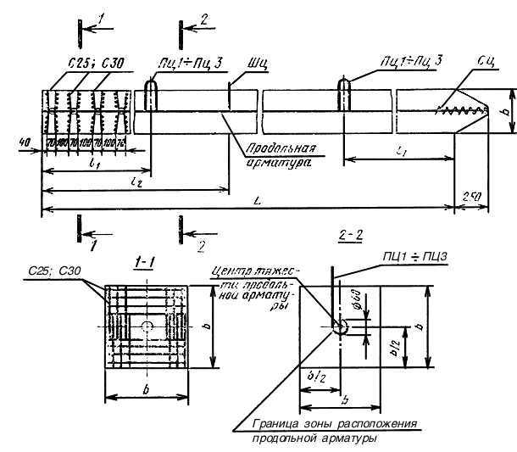

Таблица 1

# Спецификация арматурных изделий на сваи

|  |  |  |  |  |  |  |  |  |  |  |  |  |  |  |  |  |  |  |  |
| --- | --- | --- | --- | --- | --- | --- | --- | --- | --- | --- | --- | --- | --- | --- | --- | --- | --- | --- | --- |
| Геометрические | | Длина | Варианты классов продольной арматуры | | | | | | | | | | | | Арматура | |  |  |  |
| размеры сваи, мм | | продольной | А-IV (Ат-IV) | | | A-V (Aт-V) | | | Вр-II | | | К-7 | | | головы сваи | | Арматура | Петли (2 шт.) | Штырь (1 шт.) |
|  |  | армату-ры, мм | Количество, | Усилие натяжения, тс | | Количество, | Усилие натяжения, тс | | Количество, | Усилие натяжения, тс | | Количество, | Усилие натяжения, тс | | Марка | Количество | острия (1 шт.) |  |  |
|  |  |  | диаметр, мм | Механический способ | Электротермический способ | диаметр, мм | Механический способ | Электротермический способ | диаметр, мм | одной проволоки | всех | диаметр, мм | одного каната | всех |  |  |  |  |  |
| 5000 | 250 | 5250 | 110 | 4,5 | 4,0 | 110 | 6,0 | 5,5 | 25 | 2,4 | 4,7 | 19 | 6,8 | - | С25 | 6 | Сц | Пц1 | - |
| 6000 | 250 | 6250 | 112 | 6,5 | 5,8 | 112 | 8,6 | 8,1 | 35 | 2,4 | 7,2 | 19 | 6,8 | - | С25 | 6 | Сц | Пц1 | - |
| 3000 | 300 | 3250 | 110 | 4,5 | 3,7 | 110 | 6,0 | 5,2 | 25 | 2,4 | 4,7 | 16 | 3,2 | - | С30 | 4 | Сц | Пц2 | - |
| 4000 | 300 | 4250 | 110 | 4,5 | 3,8 | 110 | 6,0 | 5,4 | 25 | 2,4 | 4,7 | 19 | 6,8 | - | С30 | 4 | Сц | Пц2 | - |
| 5000 | 300 | 5250 | 112 | 6,5 | 5,7 | 110 | 6,0 | 5,5 | 35 | 2,4 | 7,2 | 19 | 6,8 | - | С30 | 6 | Сц | Пц2 | - |
| 6000 | 300 | 6250 | 114 | 8,8 | 7,9 | 112 | 8,6 | 8,1 | 45 | 2,4 | 9,2 | 112 | 11,8 | - | С30 | 6 | Сц | Пц2 | - |
| 7000 | 300 | 7250 | 116 | 11,5 | 10,5 | 112 | 8,6 | 8,2 | 65 | 2,4 | 14,3 | 112 | 11,8 | - | С30 | 6 | Сц | Пц3 | Шц |
| 8000 | 300 | 8250 | 116 | 11,5 | 10,6 | 114 | 11,7 | 11,2 | 65 | 2,4 | 14,3 | 112 | 11,8 | - | С30 | 6 | Сц | Пц3 | Шц |
| 9000 | 300 | 9250 | 118 | 14,5 | 13,5 | 116 | 15,3 | 14,7 | 85 | 2,4 | 19,1 | 115 | 17,7 | - | С30 | 6 | Сц | Пц3 | Щц |

Таблица 2

# Выборка стали на одну сваю, кг

|  |  |  |  |  |  |  |  |  |  |  |  |  |  |  |  |  |  |
| --- | --- | --- | --- | --- | --- | --- | --- | --- | --- | --- | --- | --- | --- | --- | --- | --- | --- |
| Геометрические | | Варианты продольной арматуры | | | | | | | Класс А-I | | | | Класс | Всего стали | | | |
| размеры сваи, мм | | Класс A-IV(Aт-IV) | | Класс A-V(Aт-V) | | Класс  Вр-II,  диаметр | Класс К-7 | | Диаметр 10 мм, | Диаметр, мм | Масса, кг | Итого | Вр-I,  диаметр 5 мм | При варианте продольной арматуры классов | | | |
|  |  | Диаметр, мм | Масса, кг | Диаметр, мм | Масса, кг | 5 мм  масса, кг | Диаметр, мм | Масса, кг | масса, кг |  |  |  | масса, кг | А-IV(Ат-IV) | A-V(Aт-V) | Вр-II | К-7 |
| 5000 | 250 | 10 | 3,2 | 10 | 3,2 | 1,6 | 9 | 2,1 | 1,0 | - | - | 1,0 | 4,0 | 8,2 | 8,2 | 6,6 | 7,1 |
| 6000 | 250 | 12 | 5,6 | 12 | 5,6 | 2,9 | 9 | 2,5 | 1,0 | - | - | 1,0 | 4,0 | 10,6 | 10,6 | 7,9 | 7,5 |
| 3000 | 300 | 10 | 2,0 | 10 | 2,0 | 1,0 | 6 | 0,6 | 1,0 | - | - | 1,0 | 3,6 | 6,6 | 6,6 | 5,6 | 5,2 |
| 4000 | 300 | 10 | 2,6 | 10 | 2,6 | 1,3 | 9 | 1,7 | 1,0 | - | - | 1,0 | 3,6 | 7,2 | 7,2 | 5,9 | 6,3 |
| 5000 | 300 | 12 | 4,7 | 10 | 3,2 | 2,4 | 9 | 2,1 | 1,0 | - | - | 1,0 | 5,2 | 10,9 | 9,4 | 8,6 | 8,3 |
| 6000 | 300 | 14 | 7,6 | 12 | 5,5 | 3,9 | 12 | 4,4 | 0,2 | - | - | 1,0 | 5,2 | 13,8 | 11,8 | 10,2 | 10,6 |
| 7000 | 300 | 16 | 11,4 | 12 | 6,4 | 6,7 | 12 | 5,1 | 0,2 | 12 | 1,6 | 1,8 | 5,2 | 18,4 | 13,4 | 13,7 | 12,1 |
| 8000 | 300 | 16 | 13,0 | 14 | 10,0 | 7,6 | 12 | 5,8 | 0,2 | 12 | 1,6 | 1,8 | 5,2 | 19,6 | 18,6 | 14,2 | 12,4 |
| 9000 | 300 | 18 | 18,5 | 16 | 14,6 | 11,4 | 15 | 10,3 | 0,2 | 12 | 1,6 | 1,8 | 5,2 | 25,1 | 21,2 | 18,00 | 16,9 |

Таблица 3

# Ведомость стержней на один элемент изделия

|  |  |  |  |  |  |
| --- | --- | --- | --- | --- | --- |
| Марка элемента изделия | Позиция | Эскиз или сечение | Диаметр, мм, класс стали | Длина, мм | Количество |
| С25 | 1  2 |  | 5ВI  5ВI | 235  370 | 8  6 |
| С30 | 3  4 |  | 5ВI  5ВI | 285  450 | 8  6 |
| Пц1  Пц2  Пц3 | -  -  - |  | 10АI  10АI  12АI | 805  845  847 | 1  1  1 |
| Шц |  |  | 10АI | 370 | 1 |
| Сц |  |  | 5ВI | 2360 | 0,4 |

Таблица 4

# Выборка стали на один элемент, кг

|  |  |  |  |  |  |  |  |
| --- | --- | --- | --- | --- | --- | --- | --- |
|  | Арматурная сталь | | | | | |  |
| Марка | Класс А-I по ГОСТ 5781-82 | | | | Класс В-I по ГОСТ 6727-80 | | Всего |
| элемента | Диаметр, мм | | | Итого | Диаметр, мм | Итого |  |
|  | 10AI | 12AI | 14AI |  | 5ВI |  |  |
| С25  С30  Пц1  Пц2  Пц3  Шц  Сц | -  -  0,5  0,5  -  0,2  - | -  -  -  -  0,8  -  - | -  -  -  -  -  -  - | -  -  0,5  0,5  0,8  0,2  - | 0,6  0,8  -  -  -  -  0,4 | 0,6  0,8  -  -  -  -  0,4 | 0,6  0,8  0,5  0,5  0,8  0,2  0,4 |

*ПРИЛОЖЕНИЕ 2*

# ЗАБИВНЫЕ ЖЕЛЕЗОБЕТОННЫЕ СВАИ БЕЗ ПОПЕРЕЧНОГО

# АРМИРОВАНИЯ СТВОЛА С ТЕХНОЛОГИЧЕСКИМ УКЛОНОМ 1:20

При изготовлении свай с технологическим уклоном двух противоположных сторон необходимо выполнить следующие требования.

1. Форма забивных железобетонных свай без поперечного армирования ствола с технологическим уклоном двух противоположных сторон, равном 1:20, должна соответствовать чертежу настоящего приложения.

2. Схема армирования свай должна быть принята в соответствии с приложением 1.

# Сваи квадратного сечения без поперечного армирования ствола

# с технологическим уклоном двух противоположных сторон

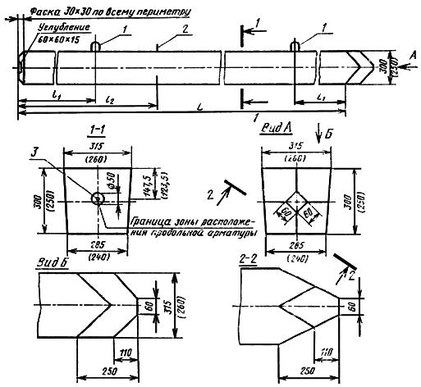

1 - подъемные петли; 2 - штырь для фиксации места строповки;

3 - продольная арматура

Примечание. Размеры L, , приведены в таблице настоящего стандарта.



*ПРИЛОЖЕНИЕ 3*

# ГРАФИКИ ДЛЯ ПРОВЕРКИ СВАЙ НА ПРОЧНОСТЬ И ОБРАЗОВАНИЕ

# ТРЕЩИН ПРИ ВНЕЦЕНТРЕННОМ СЖАТИИ ОТ ЭКСПЛУАТАЦИОННЫХ

# НАГРУЗОК

# 1. Принцип построения графиков

1.1. Графики для проверки свай, приведенных в настоящем стандарте, на прочность и образование трещин при внецентренном сжатии от эксплуатационных нагрузок *М*, *N* приведены на черт. 1-8 настоящего приложения.

**(Измененная редакция, Изм. № 1).**

1.2. Предполагается, что сваи по всей длине находятся в грунте и коэффициент продольного изгиба сваи равен единице.

# 2. Порядок пользования графиками

2.1. После выбора длины сваи (по геологическим условиям) устанавливается продольное армирование сваи по табл. 1 приложения 1.

2.2. Если точка с координатами *М* и *N* лежит ниже прямой, соответствующей принятому армированию сваи, то выбранная свая удовлетворяет расчету по прочности и образованию трещин на эксплуатационные нагрузки *М* и *N*, если точка лежит выше - не удовлетворяет.

2.3. На графиках приняты обозначения: *N* - нормальная сила, тс, *М* - изгибающий момент относительно оси сваи, тс. м, передаваемые на сваи при эксплуатации здания и сооружения.

**(Введен дополнительно, Изм. № 1).**

# Сваи сечением 25х25 см

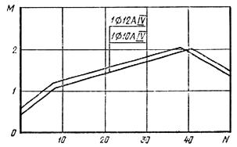

# Черт. 1

# Сваи сечением 30х30 см

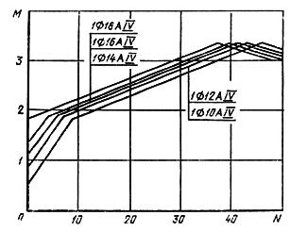

# Черт. 2

# Сваи сечением 25х25 см

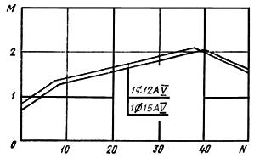

# Черт. 3

# Сваи сечением 30х30 см

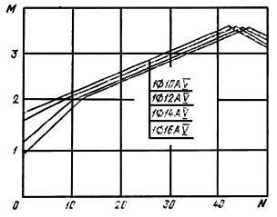

# Черт. 4

# Сваи сечением 25х25 см

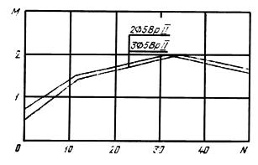

# Черт. 5

# Сваи сечением 30х30 см

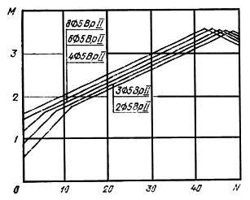

# Черт. 6

# Сваи сечением 25х25 см

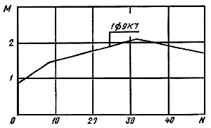

# Черт. 7

# Сваи сечением 30х30 см

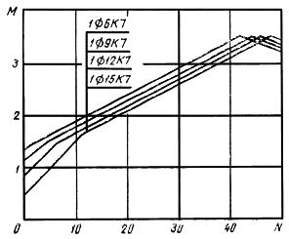

# Черт. 8